Configuration d’une cible et de groupes de mise à l’échelle automatique

Créer un groupe cible

Vous allez d’abord créer un groupe cible qui sera utilisé pour votre équilibreur de charge. Les groupes cibles acheminent les demandes vers des cibles enregistrées individuelles, telles que des instances EC2, à l’aide du protocole et du numéro de port que vous spécifiez. Vous pouvez enregistrer une cible auprès de plusieurs groupes cibles. Vous pouvez configurer les vérifications de l’état par groupe cible. Les vérifications de l’état sont effectuées sur toutes les cibles inscrites dans un groupe cible spécifié dans une règle d’écoute pour votre équilibreur de charge.

Accédez à l’icône Console de service EC2 .

Dans le menu de gauche, sous « Équilibrage de charge », sélectionnez Groupes cibles.

Sélectionnez le bouton Créer un groupe cible.

Sous « Choisir un type de cible », assurez-vous que l’option Instances est sélectionnée.

Sous « Nom du groupe cible », saisissez le nom.[Your Initials]-Target-Group

Assurez-vous que l’IPv4 et le VPC que vous avez utilisés dans le déploiement CloudFormation sont sélectionnés.

Sous « Vérifications de l’état », assurez-vous que HTTP est sélectionné, et pour le « Chemin de la vérification de l’état », entrez /health

Développez les paramètres de vérification de l’état avancée et mettez à jour les seuils suivants :

  - un. Seuil sain : 2
  - b. Seuil d’anomalie : 5
  - c. Temps mort : 20

Vous pouvez laisser le reste par défaut et sélectionner le bouton Suivant.

- Sur la page « Enregistrer des cibles », vous n’avez aucune cible à enregistrer pour le moment. Sélectionnez le bouton Créer un groupe cible.

Création d’un groupe de mise à l’échelle automatique

Vous avez créé un modèle de lancement, qui définit les paramètres des instances lancées. Nous allons maintenant créer un groupe de mise à l’échelle automatique afin que vous puissiez définir le nombre d’instances EC2 à lancer et l’endroit où les lancer.

Accédez à l’icône Console de service EC2 .

Dans le volet de navigation de gauche, recherchez « Mise à l’échelle automatique » et sélectionnez Groupes de mise à l’échelle automatique.

Sélectionnez le bouton Créer un groupe Auto Scaling.

Donnez un nom au groupe Auto Scaling : [Your Initials]-Lab-AutoScaling-Group

Dans la liste déroulante Modèle de lancement, choisissez le modèle de lancement nommé [Vos initiales]-scaling-template que vous avez créé dans la section précédente et sélectionnez Suivant.

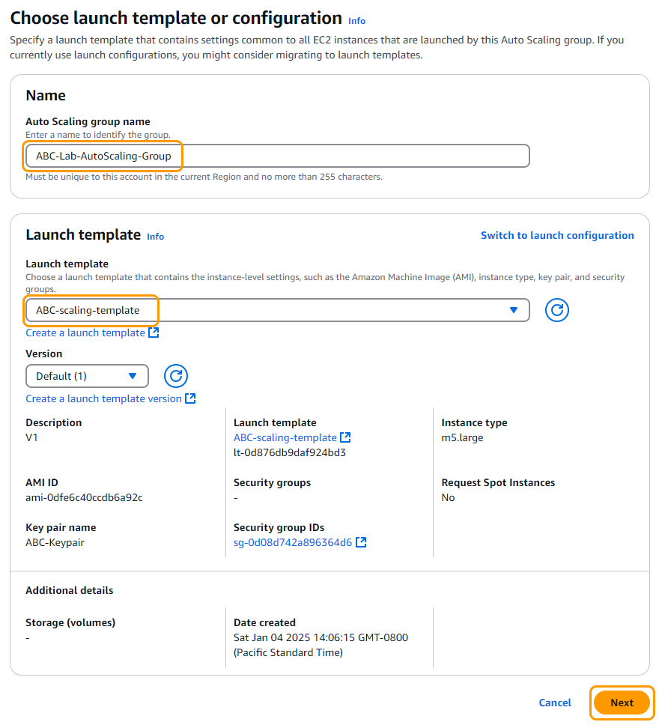

Configurer les paramètres, configurez les éléments suivants et sélectionnez Suivant :

Réseau :

  - VPC : sélectionnez le VPC que vous avez sélectionné précédemment pour votre modèle de lancement (probablement par défaut)
  - Zones de disponibilité et sous-réseaux : sélectionnez les sous-réseaux que vous souhaitez que le groupe de mise à l’échelle automatique utilise pour créer des hôtes lors de la montée en charge. (Si vous utilisez le VPC par défaut, il s’agira probablement de quatre sous-réseaux, comme indiqué ci-dessous)
  - Distribution des zones de disponibilité : Équilibrée uniquement
Il est recommandé de sélectionner uniquement des sous-réseaux privés pour votre groupe Auto Scaling. Les instances se trouveront derrière un équilibreur de charge et n’auront pas besoin d’adresses IP publiques. Pour les besoins de cet atelier, il peut s’agir de sous-réseaux privés ou publics.
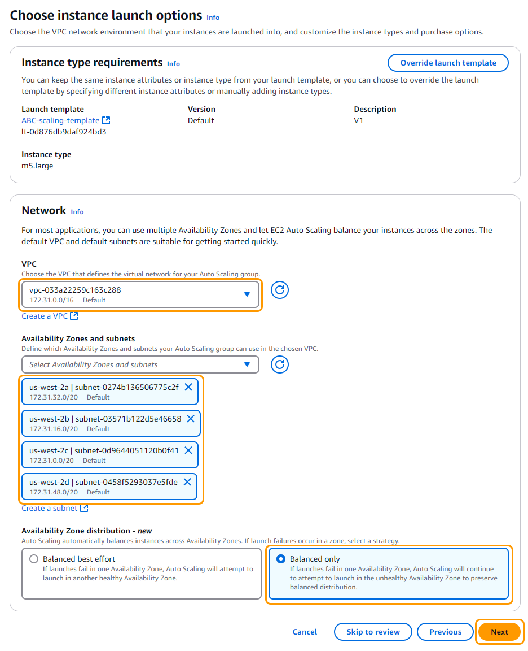

Spécifiez l’équilibrage de charge et les vérifications de l’état :

a. Équilibrage de charge : Fixez-le à un nouvel équilibreur de charge

b. Type d’équilibreur de charge : Application Load Balancer

c. Nom de l’équilibreur de charge : [Your Initials]-Application-Load-Balancer

d. Schéma d’équilibrage de charge : accès à Internet

e. Mappage réseau : vous devez voir toutes les zones de disponibilité et les sous-réseaux que vous avez sélectionnés à l’étape précédente. (Si vous aviez plusieurs sous-réseaux par AZ, cela vous permettrait de choisir entre eux)

f. Écouteurs et routage : Maintenez le port à 80 et sélectionnez ABC-Target-Group | HTTP à partir de la liste déroulante « Routage par défaut (transfert vers) ».

  - Le groupe cible est l’endroit où votre équilibreur de charge va rechercher des instances pour distribuer le trafic. Nous configurons notre groupe de mise à l’échelle automatique pour qu’il enregistre automatiquement les instances dans ce groupe et il sera également associé à notre équilibreur de charge.
g. Vérifications de l’état et paramètres supplémentaires : Laissez par défaut et sélectionnez Suivant.
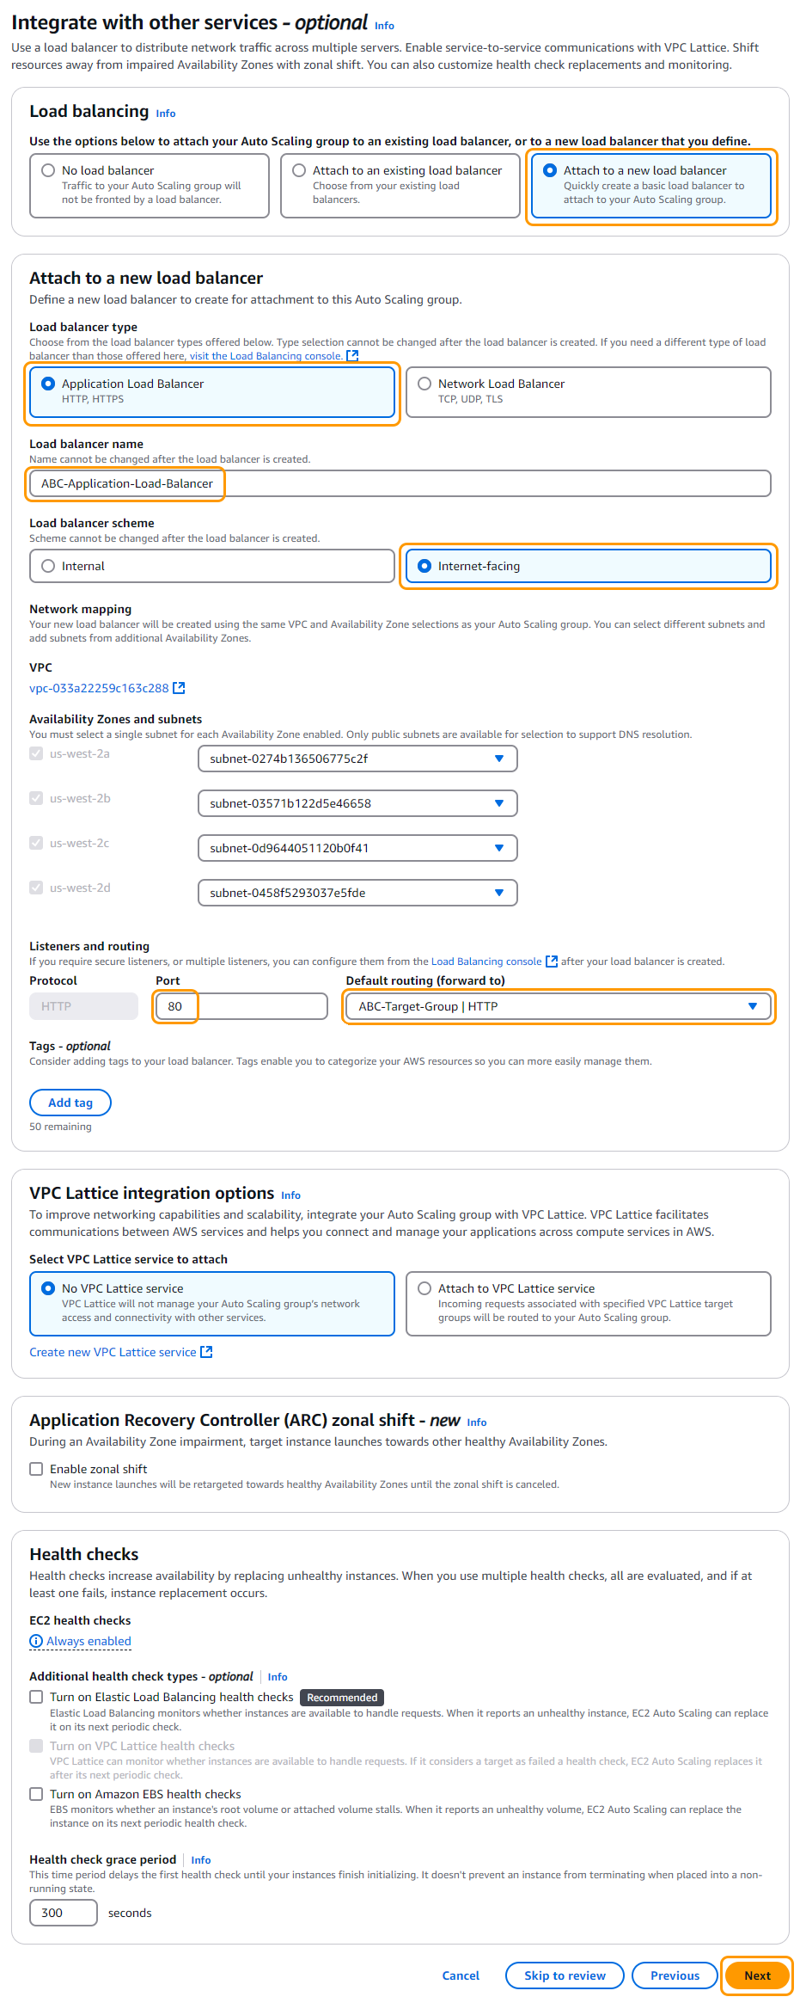

Configurez les stratégies de taille de groupe et de mise à l’échelle ci-dessous, puis sélectionnez Suivant.

Taille du groupe : les paramètres ci-dessous maintiendront la taille de notre groupe à une instance EC2, sauf si une politique de mise à l’échelle est déclenchée.

  - Capacité souhaitée : 1
b. Mise à l’échelle :

Capacité minimale souhaitée : 1

Capacité maximale souhaitée : 5

Sélectionnez Stratégie de mise à l’échelle du suivi de la cible

Type de métrique : Utilisation moyenne du processeur

Valeur cible : 25

Nous allons définir notre objectif d’utilisation du processeur à un niveau faible pour garantir notre mise à l’échelle avec un démarrage rapide.
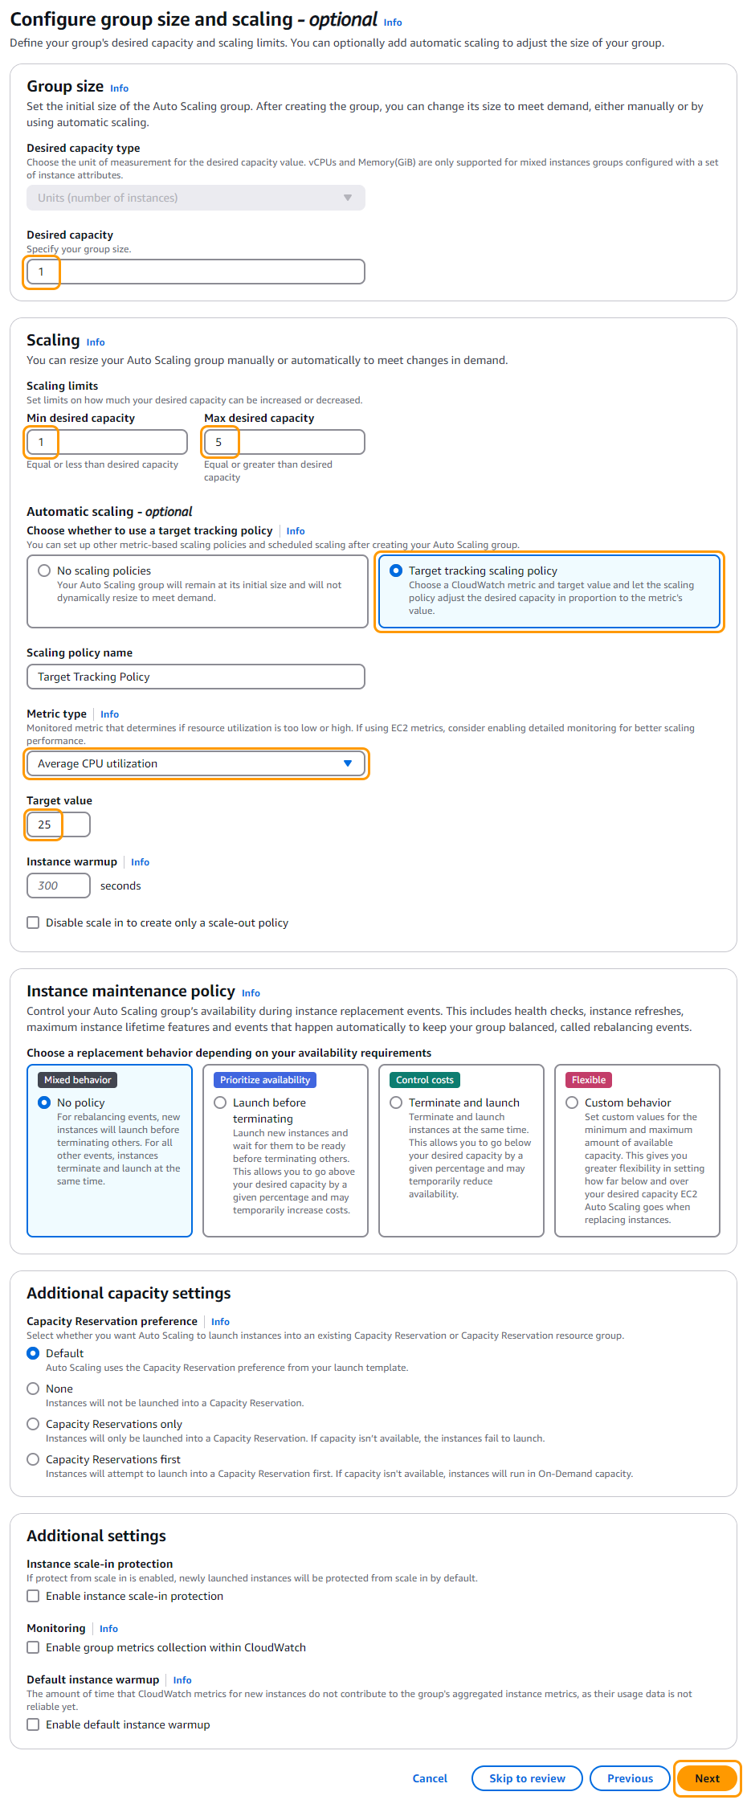

Ajouter des notifications :

Vous pouvez configurer votre groupe Auto Scaling pour qu’il envoie des notifications à un point de terminaison de votre choix, tel qu’une adresse e-mail. Vous pouvez recevoir des notifications chaque fois qu’un événement spécifié se produit, y compris le lancement réussi d’une instance, l’échec du lancement d’une instance, l’arrêt d’une instance et l’échec de l’arrêt d’une instance.

Pour l’instant, vous allez sauter cette étape, sélectionnez Suivant.

Ajouter des balises : ajoutez une seule balise, puis sélectionnez Suivant.

un. Sélectionnez le bouton Ajouter une balise et configurez les éléments suivants :

Clé: Name

Valeur: [Your Initials] - Auto Scaling Group

Vérifiez vos paramètres, puis sélectionnez Créer un groupe Auto Scaling. Vous avez maintenant créé votre groupe Auto Scaling, votre groupe cible et votre équilibreur de charge.

un. Vous verrez bientôt une nouvelle instance créée par le groupe Auto Scaling dans la console EC2 avec la balise de nom « [Vos initiales] - Groupe Auto Scaling ». (Vous devrez peut-être actualiser l’écran pour voir l’instance)

b. Si vous sélectionnez Équilibreurs de charge sous « Équilibrage de charge » dans le menu de gauche, vous verrez le provisionnement de votre équilibreur de charge.

À l’étape suivante, nous allons créer un groupe de sécurité supplémentaire et mettre à jour les paramètres de sécurité pour permettre au trafic de circuler entre l’ALB et nos hébergeurs Web.
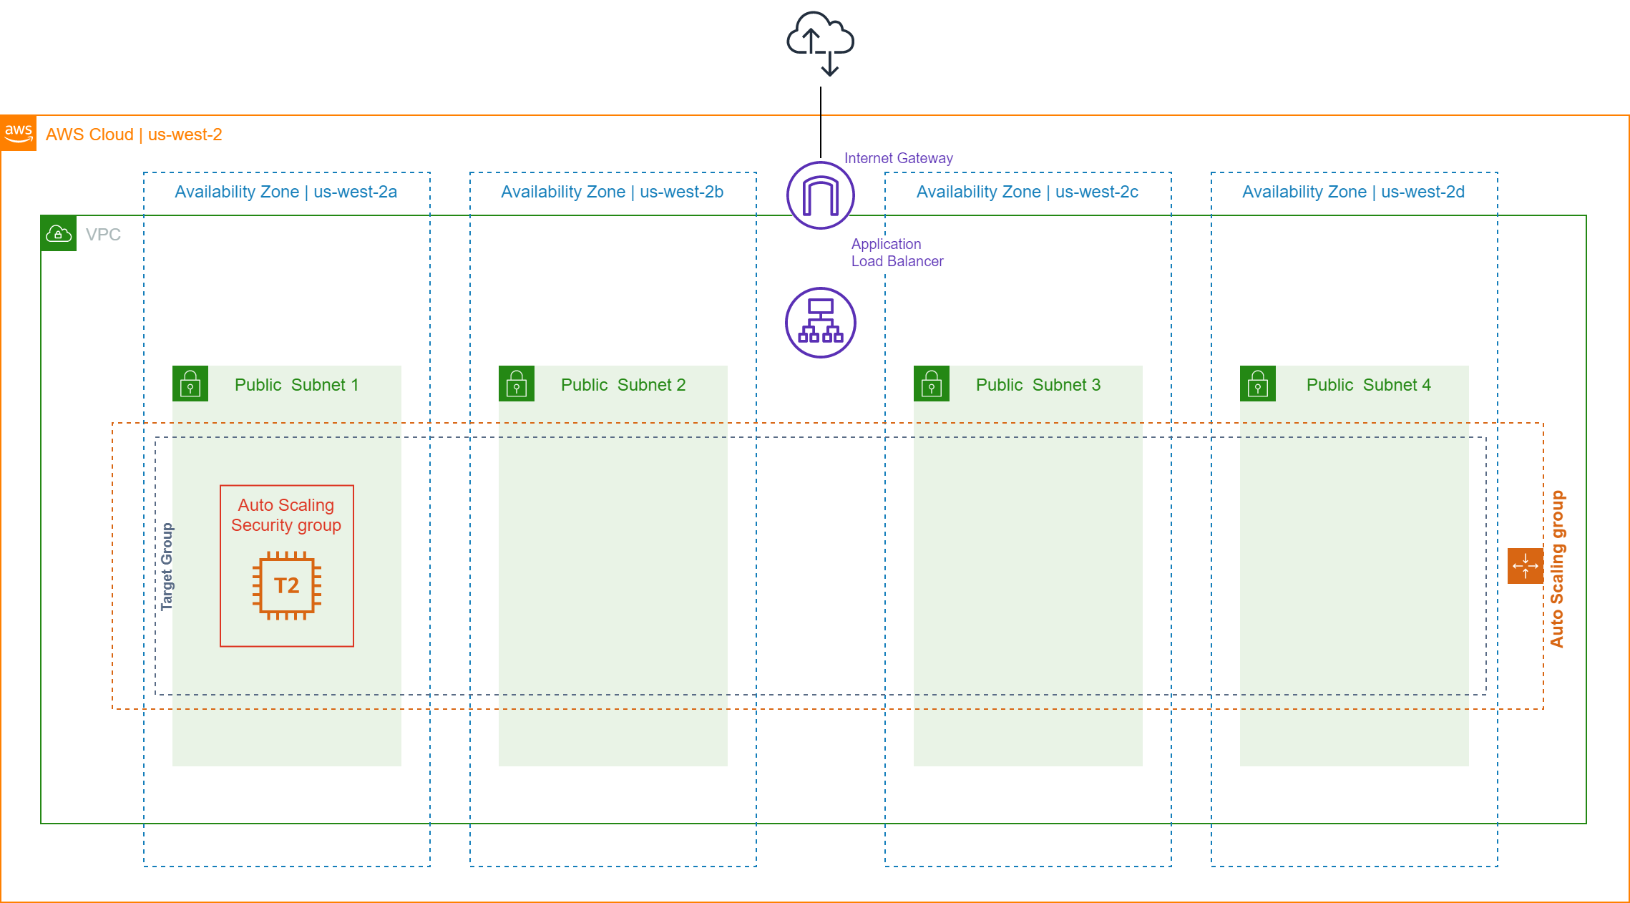

Vous êtes maintenant prêt à passer à l’étape suivante

